ИНФОРМАЦИОННЫЙ БЮЛЛЕТЕНЬ
Администрации Нижнесуэтукского сельсовета Ермаковского района Красноярского края

Периодическое официальное печатное издание, предназначенное для опубликования
правовых актов органов местного самоуправления Нижнесуэтукского сельсовета
и иной официальной информации

Издается с 2023 г. № 3(51) с. Нижний Суэтук
29.01.2025 г.

РОССИЙСКАЯ ФЕДЕРАЦИЯ
АДМИНИСТРАЦИЯ НИЖНЕСУЭТУКСКОГО СЕЛЬСОВЕТА
ЕРМАКОВСКОГО РАЙОНА КРАСНОЯРСКОГО КРАЯ

ПОСТАНОВЛЕНИЕ

28.01.2025 г | село Нижний Суэтук | № 3-п

О внесении изменений и дополнений в постановление от 24.06.2021г. № 26-п «Порядок разработки и утверждения административных регламентов оказания муниципальных услуг»

В соответствии с Федеральным законом от 27.07.2010 № 210-ФЗ «Об организации предоставления государственных и муниципальных услуг», обеспечения открытости и общедоступности информации о предоставлении муниципальных услуг физическим и (или) юридическим лицам, руководствуясь Уставом Нижнесуэтукского сельсовета, ПОСТАНОВЛЯЮ:
- Внести в постановление администрации Нижнесуэтукского сельсовета от 24.06.2021г. № 26-п «Порядок разработки и утверждения административных регламентов оказания муниципальных услуг» следующие изменения и дополнения:
– в пункте 1.12. Порядка текст после слов «о доступе к информации о деятельности органов местного самоуправления.» дополнить предложениями следующего содержания: «Размещение проектов предусмотрено для ознакомления, проведения независимой экспертизы и внесения замечаний и предложений к проекту административного регламента заинтересованных физических и юридических лиц. Предметом независимой экспертизы проекта административного регламента (далее - независимая экспертиза) является оценка возможного положительного эффекта, а также возможных негативных последствий реализации положений проекта административного регламента для граждан и организаций. Независимая экспертиза может проводиться физическими и юридическими лицами в инициативном порядке за счет собственных средств. Независимая экспертиза не может проводиться физическими и юридическими лицами, принимавшими участие в разработке проекта административного регламента, а также организациями, находящимися в ведении органа, являющегося разработчиком административного регламента».
2. Ответственность за исполнение настоящего постановления возложить на заместителя главы администрации.
3. Настоящее постановление вступает в силу с момента его официального опубликования в информационном бюллетене администрации Нижнесуэтукского сельсовета Ермаковского района Красноярского края и подлежит размещению на официальном сайте администрации Нижнесуэтукского сельсовета.

Глава сельсовета Д. С. Сидоренко

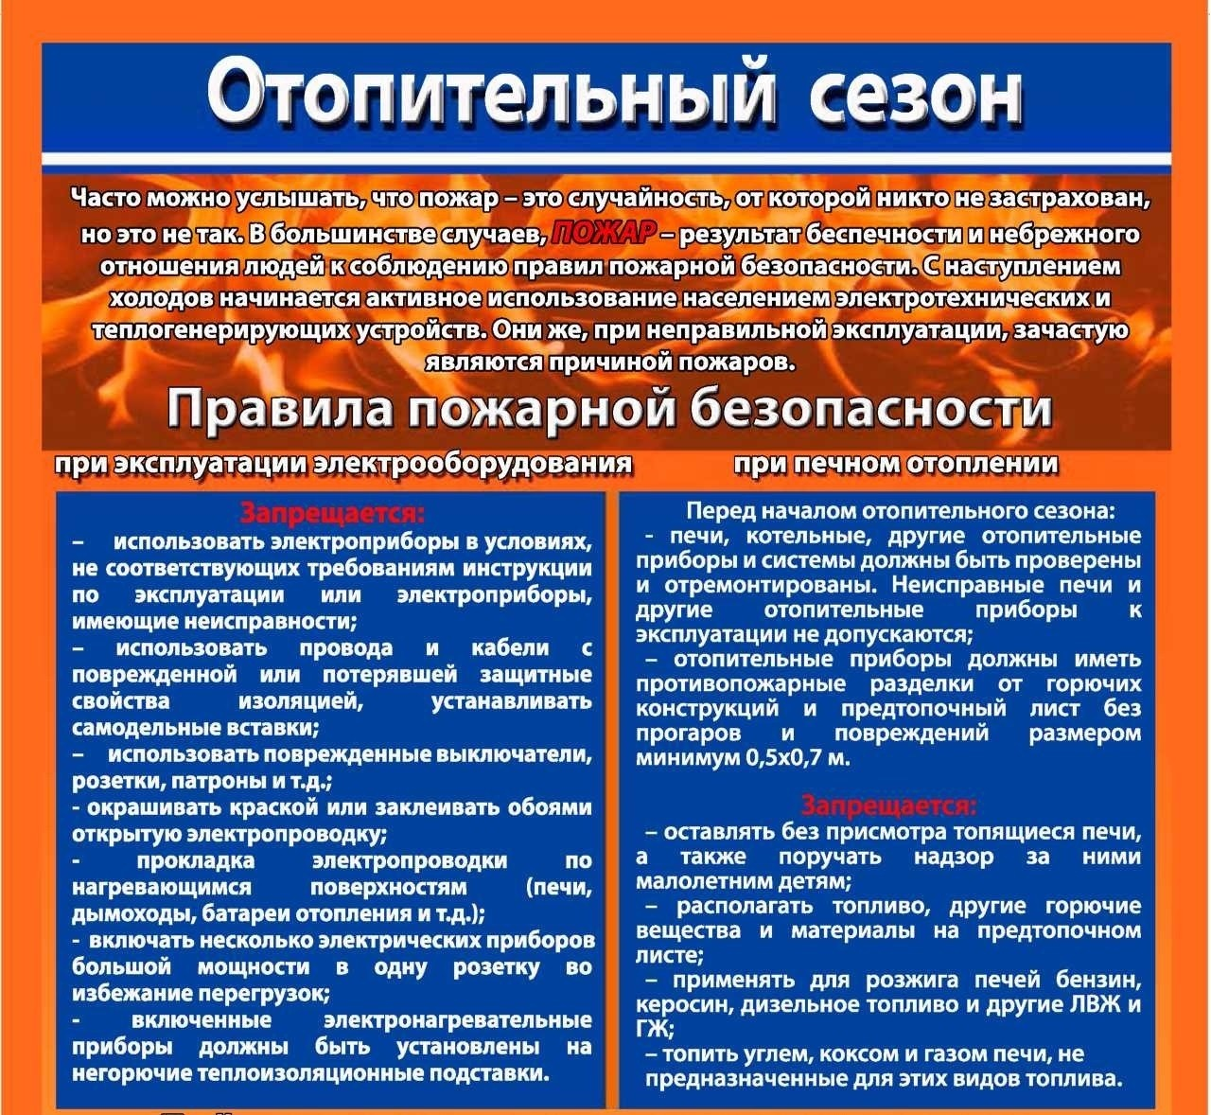

ПАМЯТКА О СОБЛЮДЕНИИ МЕР ПОЖАРНОЙ БЕЗОПАСНОСИ В ЖИЛЬЕ
ЧТО НУЖНО ДЕЛАТЬ, ЧТОБЫ ИЗБЕЖАТЬ ПОЖАРА, УМЕНЬШИТЬ ТЯЖЕСТЬ ЕГО ПОСЛЕДСТВИИ ДЛЯ ВАС И ЖИТЕЛЕЙ СОСЕДНИХ ДОМОВ, КВАРТИР
- Соблюдайте осторожность при использовании открытых источников огня:
- не курите в постели, в сараях, на чердаке, в гараже. Тщательно тушите сигареты, а не бросайте их непотушенными на приусадебных участках, с балконов
- не пользуйтесь открытыми источниками огня после употребления спиртных напитков
- не сжигайте мусор рядом с постройками, а при сухой и ветреной погоде вообще воздержитесь от разведения костров, топки печей, очагов, проведения пожароопасных работ
- не пользуйтесь на чердаках, в кладовых и сараях керосиновыми лампами, свечами, спичками
не оставляйте детей одних и не позволяйте им играть спичками, зажигалками и т.п.
- Следите за состоянием электропроводки и электроприборов:
- проверяйте состояние «пробок» (предохранителей) электросчётчика и иных аппаратов защиты, при необходимости устанавливайте калиброванные плавкие вставки. Не допускайте перегрузок сети.
- не включайте электроприборы большей мощности, чем позволяет сечение проводов
- используйте масляные обогреватели (мощностью не более 1.5 кВт), вместо приборов с температурой теплоотдающей поверхности более 95 °С и самодельных (кустарных) электроприборов
- не допускайте «скрутки» электропроводов, особенно выполненные из разных металлов (медь - алюминий). Не эксплуатируйте временные электропроводки
- не допускайте прокладку проводов в одинарной изоляции по горючему основанию, не закрывайте электропроводку обоями, коврами
- не применяйте бумажные абажуры, не устанавливайте светильники вблизи от сгораемых материалов
- Периодически проверяйте печи. Отремонтируйте их до начала отопительного сезона:
- проверьте высоту дымовых труб, чтобы они были выше конька кровли не менее чем на 0.5 метра и выше кровли более высоких пристроенных зданий
- проверьте и выполните разделку дымовой трубы в месте примыкания к горючим конструкциям не
менее 0,5 метра, а отступку от кирпичной печи до деревянных конструкций не менее 0.32 метра
- своевременно устраняйте трещины в кладке печей и дымоходов
- проверяйте состояние предтопочного листа. Если его нет, то перед топочной дверцей на полу из горючих материалов прибейте металлический лист размером не менее 0,5 х 0.7 метра
- побелите на чердаках дымовые трубы и стены, в которых проходят дымовые каналы
- периодически очищайте дымоходы и печи от сажи - не реже одного раза в три месяца
- высыпайте золу и шлак в отведённое безопасное место и проливайте водой При эксплуатации печей ЗАПРЕЩАЕТСЯ:
- оставлять без присмотра топящиеся печи, а также поручать надзор за ними малолетним детям
- располагать топливо, другие горючие вещества и материалы на предтопочном листе
- применять для розжига печей бензин, керосин, дизельное топливо и другие ЛВЖ и ГЖ
- топить углем, коксом и газом печи, не предназначенные для этих видов топлива
- устанавливать вплотную к топящимся печам мебель, дрова, и другие сгораемые материалы
- перекаливать печи.
- устанавливать металлические печи кустарного изготовления, не отвечающие требованиям пожарной безопасности. При установке печей заводского изготовления строго следуйте инструкциям изготовителя
- Не храните баллоны с горючими газами в индивидуальных жилых домах, квартирах. Не эксплуатируйте газовые приборы при утечке газа и не проверяйте герметичность соединений с помощью источников открытого пламени (спички, зажигалки, свечи и т.п.)
- Соблюдайте требования пожарной безопасности в индивидуальных гаражах:
- не производите пожароопасные работы и промывку деталей с использованием ЛВЖ и I Ж
- не держите транспортные средства с подтеканием горючего и масла, с открытыми горловинами баков
- не подзаряжайте аккумуляторы непосредственно на транспортных средствах
- не подогревайте двигатели открытым огнем и не пользуйтесь им для освещения гаража
- не храните мебель, предметы домашнего обихода из горючих материалов и т. п.
- не храните более 20 литров топлива и более 5 литров масла
- Соблюдайте противопожарные требования на участках, прилегающих к жилым домам:
- не производите самовольное (без согласований) строительство, в том числе на приусадебных участках
- не используйте противопожарные расстояния между зданиями для хранения материалов, транспорта участки, прилегающие к жилым домам, дачным и иным постройкам своевременно очищайте от горючих отходов, опавших листьев, сухой травы и т.п.
- не складируйте скирды (стога) грубых кормов (за исключением приусадебных участков) на расстоянии менее 15 метров до линий электропередачи, менее 20 метров - до дорог и менее 50 метров- до зданий, сооружений и строений, сено и другие горючие материалы на чердаках, а также ближе 50
метров от строений(не распространяется данное установите рядом с домом бочку с водой или
приобретите огнетушитель.
- Не устанавливайте дополнительные двери и не изменяйте направление открывания дверей из
квартир в коридор или на площадку лестничной клетки, если это препятствует свободной эвакуации людей или ухудшает условия эвакуации из соседних квартир. Не загромождайте двери, люки на балконах и лоджиях, переходы в смежные секции и выходы на наружные эвакуационные лестницы. Что делать и как спастись, если не удалось избежать пожара
- Не паникуйте. Паника и ужас отнимут драгоценные минуты, необходимые для спасения.
- Немедленно сообщите о пожаре по телефону «01». Если нет телефона, и вы не можете выйти из дома или квартиры, криками «Пожар» привлеките внимание прохожих
- Если возгорание небольшое и нет угрозы вашей безопасности, попытайтесь самостоятельно его потушить. Тлеющий матрас можно унести в ванну и залить водой, вспыхнувшее на сковороде масло просто прикрыть крышкой и т.п. Не тушите электроприборы водой, не отключив их от сеги.
- Если пламя не удалось погасить моментально, сразу покиньте помещение, по возможности отключив электричество, газ и помогите выйти другим. Закройте дверь, но не па замок. Предупредите о пожаре соседей. Ни в коем случае не пользуйтесь лифтом
- Если невозможно выйти из помещения из-за огня и дыма в коридоре, на лестнице, намочите простыни или одеяла и прикройте дверь, тщательно заткнув щели, через которые идёт дым
- При задымлении помещения, где вы находитесь, помните, что нельзя открывать окна приток кислорода сделает пламя ещё сильнее, лучше нагнуться или лечь на пол, прикрыть лицо любой смоченной тканью и дышать через неё. Не прыгайте из окна, если оно выше третьего этажа. Рекомендуем установить в жилых помещениях автономные дымовые пожарные извещатели. Они своевременно оповестят Вас о пожаре, если спите - разбудят, и сохранят жизнь Вам и семье. 112-единый номер вызова экстренных оперативных служб.
ЗАПРЕЩЕНО разведение любого рода открытого огня, проведения пожароопасных работ.

